Leandro Consentino Ferreira

leandroconsentinoferreira@gmail.com

Descrição

Manual para uso do software de análise de pressões arterial e traqueal

análise de pressões arterial e traqueal

Manual para uso do software

Sumário

Índice de Figuras 2

Introdução 4

Utilizando o Software 5

Aba Análise PA (Pressão Arterial) 7

Setup 7

Controle 10

Gráficos 16

Aba Análise Ptr (Pressão Traqueal) 17

Setup 17

Controle 19

Gráficos 20

Aba Análise Estatística 21

Aba Análise Comparativa 21

Informações importantes 21

Formato e estruturas dos arquivos 21

Dados PA 21

Etapas (Action Numbers) 22

Dados de mecânica respiratória 22

Arquivo saída (csv) 23

Ajuda 23

Sobre 24

Código-fonte 24

# Índice de Figuras

Figura 1: Equipamentos através dos quais os dados utilizados no software para análise de pressões traqueal e arterial são obtidos (1a – flexiVent Legacy, 1b – flexiVent, 2 – Equipamento customizado para medição de pressão arterial) 4

Figura 2: Esquemático demonstrando os equipamentos através dos quais os dados são obtidos. O Ventilador para pequenos animais fornece as informações de pressão e volume traqueais (Ptr, Vtr) e o dispositivo customizado fornece informações de pressão arterial (PA) 5

Figura 3: Arquivo executável a ser aberto no Windows para utilização do software 6

Figura 4: Tela inicial do software, onde é possível selecionar qual arquivo a ser analisado (1 - abas), realizar as pré configurações das análises (2 - setup), controlar cada etapa a ser analisada (3 - controle) e visualizar os dados (4 - gráficos) 6

Figura 5: Setup da Análise PA, na qual inserimos informações sobre os arquivos serão carregados, os animais que estão sendo analisados e parâmetros de saída. Atenção para as informações de animais pois posteriormente serão importantes para o correto agrupamento na análise estatística 7

Figura 6: Exemplo de arquivo .txt contendo dados de pressão arterial (PA). São 3 colunas: Tempo (s), Pressão (mmHg) e Action Number, que se refere à etapa corrente do teste em execução 8

Figura 7: Arquivo de parâmetros do teste para aquisição de PA, contendo uma coluna com o descritivo da etapa do teste em questão e o número correspondente, que está presente no arquivo .txt apresentado anteriormente 8

Figura 8: Listagem dos Grupos de animais testados 9

Figura 9: Campos de Setup devidamente preenchidos antes de carregarmos os dados 9

Figura 10: Pop-up de aviso para preenchimento adequado dos campos 9

Figura 11: Excerto da Etapa de Controle do software, na qual escolhemos os trechos que serão analisados, bem como os métodos de condicionamento dos dados sob análise 10

Figura 12: Combobox alimentado com as informações das etapas e action numbers informados no setup 10

Figura 13: Exemplo de dados brutos obtidos pelo dispositivo de aquisição de PA. Destacado em vermelho, vemos outliers, que devem ser removidos utilizando-se o método adequado 11

Figura 14: Opções de métodos de detecção de outliers 11

Figura 15: Exemplo de método de detecção de outliers, demonstrando como o conjunto de dados é analisado e qual valores são considerados outliers, para posterior adequação 12

Figura 16: Exemplo de remoção de possíveis pontos de interesse (destacados em vermelho) ao utilizar o método de detecção de outliers com 1,5*IQR 12

Figura 17: Trecho de pressão arterial considerando 3*IQR para acondicionamento dos dados. Nota-se a presença de alguns pontos que visualmente podem ser identificados como outliers 13

Figura 18: Janela de cálculo utilizando a Regra de Rice 13

Figura 19: Exemplo de distorção do sinal quando da utilização da "Etapa Completa" para realização da remoção dos outliers, o que tornou necessária a criação do janelamento do sinal utilizando-se a Regra de Rice 14

Figura 20: Exemplo de gráfico gerado após carregamento e atualização dos dados. Para este caso, selecionou-se a etapa PBS, método de detecção de outliers de 1,5*IQR e janelamento com 100% da Regra de Rice 14

Figura 21: Exemplo de local aproximado de início das repercussões das perturbações QuickPrime-3 na pressão arterial do animal sob teste (destacado pela seta vermelha) 15

Figura 22: Trechos de intra e inter-perturbação no sinal de pressão arterial selecionado 15

Figura 23: Excerto do arquivo de saída. Arquivo com dados separados por ponto e vírgula 16

Figura 24: Menu de controle dos gráficos. A função de cada botão (destacados pelos números em vermelho) será detalhada a seguir 16

Figura 25: Setup da Análise Ptr, na qual inserimos informações sobre o arquivo que será carregado, os animais que estão sendo analisados e parâmetros de saída. Atenção para as informações de animais pois posteriormente serão importantes para o correto agrupamento 17

Figura 26: Exemplo de arquivo .txt contendo dados de pressão traqueal, volume traqueal entre outros. 17

Figura 27: Listagem dos Grupos de animais testados 18

Figura 28: Campos de Setup devidamente preenchidos e a indicação da versão do equipamento (Legacy ou flexiWare) 18

Figura 29: Pop-up de aviso para preenchimento adequado dos campos 19

Figura 30: Excerto da Etapa de Controle do software, na qual escolhemos os trechos que serão analisados 19

Figura 31: Combobox alimentado com as informações das etapas informadas no setup 19

Figura 32: Exemplo de gráfico gerado após carregamento e atualização dos dados. Para este caso, selecionou-se a etapa 100 ug/kg. 20

Figura 33: Excerto do arquivo de saída. Arquivo com dados separados por ponto e vírgula 20

Figura 34: Menu de controle dos gráficos. A função de cada botão (destacados pelos números em vermelho) será detalhada a seguir 20

Figura 35: Exemplo de arquivo com dados brutos de pressão arterial 22

Figura 36: Exemplo de arquivo de parâmetros de pressão arterial 22

Figura 37: Exemplo de arquivo com dados de mecânica respiratória 23

Figura 38: Acesso ao Manual 24

# Introdução

Este documento tem como objetivo guiar o usuário na utilização do software para análise de pressão arterial e traqueal, desenvolvido para facilitar o levantamento de informações a partir dos dados obtidos no flexiVent e no dispositivo customizado para medição de pressão arterial, este último tendo sido desenvolvido na Escola Politécnica da Universidade de São Paulo, ambos mostrados na Figura 1

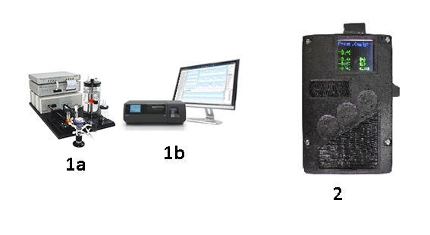

Figura 1: Equipamentos através dos quais os dados utilizados no software para análise de pressões traqueal e arterial são obtidos (1a – flexiVent Legacy, 1b – flexiVent, 2 – Equipamento customizado para medição de pressão arterial)

Os animais são devidamente instrumentados e conectados ao flexiVent, que realiza a ventilação mecânica e aquisição dos dados de mecânica respiratória e, paralelamente, o dispositivo de aquisição de dados de pressão arterial, é conectado ao animal para levantamento dos dados de PA, de forma a possibilitar posterior análise do comportamento da mecânica respiratória e da hemodinâmica do animal sob teste de maneira concomitante. Na Figura 2 é possível verificar um esquemático que exemplifica a instrumentação que dá origem aos dados a serem analisados no software.

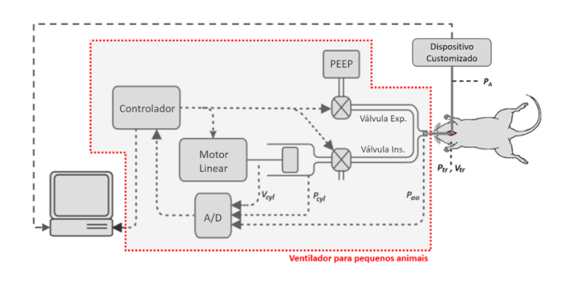

Figura 2: Esquemático demonstrando os equipamentos através dos quais os dados são obtidos. O Ventilador para pequenos animais fornece as informações de pressão e volume traqueais (Ptr, Vtr) e o dispositivo customizado fornece informações de pressão arterial (PA)

O presente manual descreve o software que é utilizado para análise dos dados levantados, isto é, seu uso ocorre após o levantamento de todos os dados concernentes aos testes que são realizados nos animais

# Utilizando o Software

Para executar o software no Windows, basta abrir o arquivo “pa_ptr_pyqt.exe” (conforme Figura 3). O programa foi idealizado para rodar de forma autônoma (*standalone*), sem necessidade de instalação.

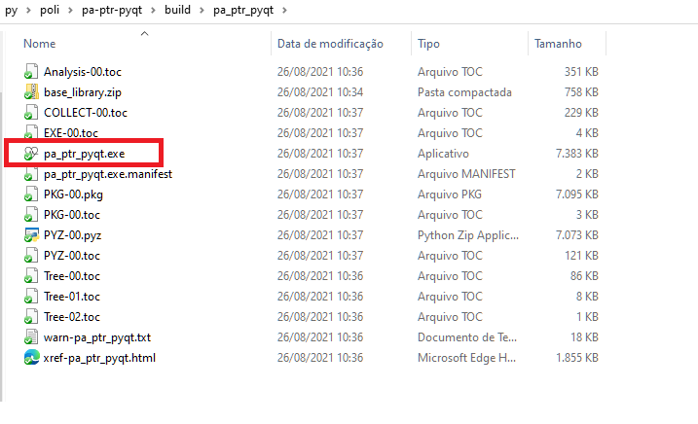

Figura 3: Arquivo executável a ser aberto no Windows para utilização do software

Após a execução do arquivo indicado, a tela inicial do software será apresentada (conforme Figura 4)

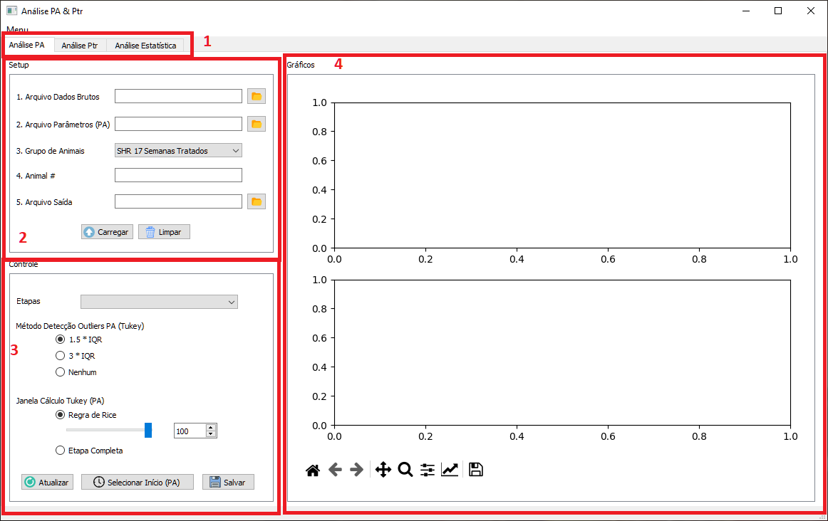

Figura 4: Tela inicial do software, onde é possível selecionar qual arquivo a ser analisado (1 - abas), realizar as pré configurações das análises (2 - setup), controlar cada etapa a ser analisada (3 - controle) e visualizar os dados (4 - gráficos)

A seguir, serão apresentados os passos para utilização dos recursos disponíveis no software aqui apresentado

## Aba Análise PA (Pressão Arterial)

Na aba “Análise PA” são processados os dados obtidos através do dispositivo customizado para aquisição de dados de pressão arterial (Figura 1). Os arquivos gerados no processo de levantamento de PA são 2: O arquivo com os dados de PA e o arquivo que descreve as etapas realizadas durante protocolo de ventilação mecânica.

### Setup

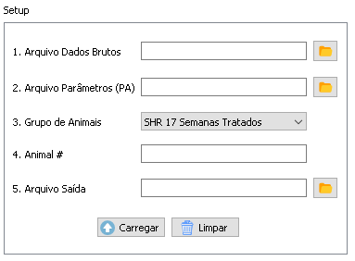

Figura 5: Setup da Análise PA, na qual inserimos informações sobre os arquivos serão carregados, os animais que estão sendo analisados e parâmetros de saída. Atenção para as informações de animais pois posteriormente serão importantes para o correto agrupamento na análise estatística

Na parte de Setup do software, são inseridas as informações referentes às fontes dos dados que serão analisados. Primeiro (1), indicamos o caminho dos dados brutos de PA que foram obtidos no dispositivo customizado, inserindo tal informação manualmente ou clicando no botão e navegando até o arquivo em questão. Trata-se de um arquivo .txt que contém informações de tempo (em segundos), pressão arterial (em mmHg) e o chamado action number, referente às etapas do procedimento (serão explicadas a seguir). O conteúdo é separado por vírgulas, conforme excerto da Figura 6, e deve seguir este padrão para o adequado funcionamento do software

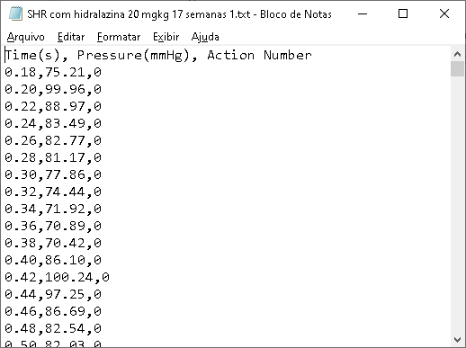

Figura 6: Exemplo de arquivo .txt contendo dados de pressão arterial (PA). São 3 colunas: Tempo (s), Pressão (mmHg) e Action Number, que se refere à etapa corrente do teste em execução

Em seguida (2), indicamos qual é o arquivo com os parâmetros do teste. Tais parâmetros fazem a associação entre o action number, citado anteriormente, e a ocorrência referente ao action number em questão. Na Figura 7 é possível verificar o excerto de um arquivo de exemplo.

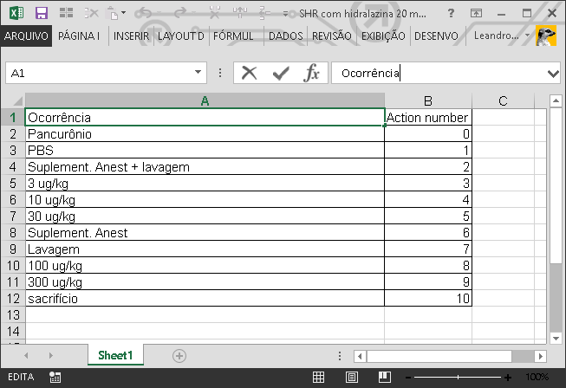

Figura 7: Arquivo de parâmetros do teste para aquisição de PA, contendo uma coluna com o descritivo da etapa do teste em questão e o número correspondente, que está presente no arquivo .txt apresentado anteriormente

O próximo campo a ser preenchido (3) refere-se ao grupo de animais. Até o presente momento foram analisados 6 diferentes grupos, conforme indicado na Figura 8. Trata-se de um campo no qual é escolhido o grupo de Animais. Atenção para a seleção correta do grupo para que não haja problema na etapa de análise estatística, de forma que o software consiga agrupar de maneira adequada os diferentes grupos.

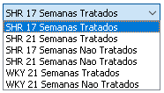

Figura 8: Listagem dos Grupos de animais testados

Em seguida, temos o campo de número do animal (4), no qual é possível inserir o número de controle do animal sob teste. É um campo que também requer atenção redobrada, evitando-se nomenclaturas dúbias (por exemplo numerar um animal com “1” e em uma posterior análise numerá-lo como “01”, isso pode levar a uma dificuldade na etapa de análise estatística)

No campo Arquivo saída (5) devemos inserir o caminho e nome do arquivo a ser gravado após a etapa de análise, preferencialmente em formato .csv, dado que é um formato suportado pela maior parte dos softwares estatísticos ou que tenham suporte a análise estatística (como o próprio Python, R, Matlab, Octave, e assim por diante

Por fim, após o devido preenchimento dos campos acima descritos (Figura 9), basta clicar em Carregar  e as informações serão carregadas para as etapas subsequentes da análise, conforme detalhado adiante.

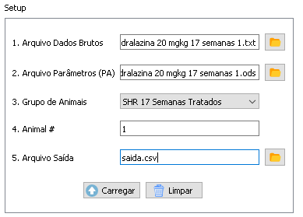

Figura 9: Campos de Setup devidamente preenchidos antes de carregarmos os dados

Detalhe: Caso falte alguma informação, o pop-up da Figura 10 é mostrado indicando a necessidade do correto preenchimento.

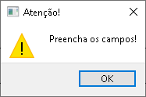

Figura 10: Pop-up de aviso para preenchimento adequado dos campos

O botão Limpar limpa os campos que foram preenchidos no Setup anteriormente.

### Controle

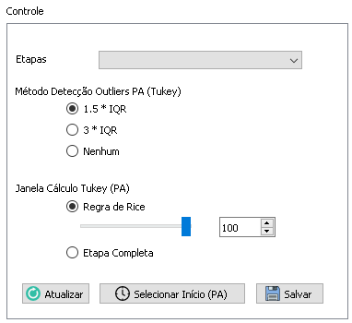

Figura 11: Excerto da Etapa de Controle do software, na qual escolhemos os trechos que serão analisados, bem como os métodos de condicionamento dos dados sob análise

Uma vez carregados os dados indicados na etapa de setup, os campos da etapa Controle são preenchidos conforme os dados levantados. Nesta etapa, é possível controlar os dados que serão exibidos nos gráficos e também qual técnica a ser utilizada no condicionamento dos dados obtidos. No campo Etapas, são carregados os dados referentes aos action numbers do arquivo .txt indicado na etapa de setup, permitindo que se selecione a etapa a ser analisada.

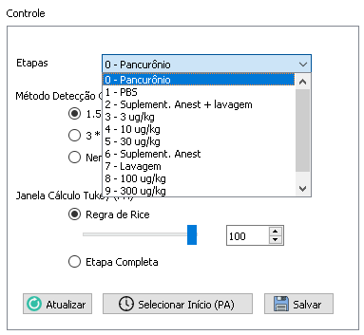

Figura 12: Combobox alimentado com as informações das etapas e action numbers informados no setup

Como os dados obtidos através do dispositivo para aquisição de PA possuem alguns pontos que estão fora do aceitável dentro do contexto fisiológico dos animais, é preciso lançar mão de um método que detecte e remova tais pontos, denominados *outliers*. Na Figura 13 estão exemplificados alguns pontos.

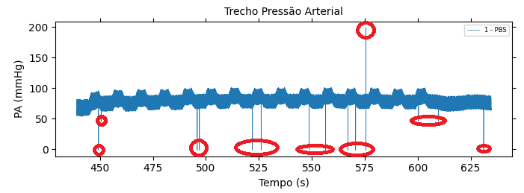

Figura 13: Exemplo de dados brutos obtidos pelo dispositivo de aquisição de PA. Destacado em vermelho, vemos outliers, que devem ser removidos utilizando-se o método adequado

Para condicionar os dados de forma adequada, devemos configurar o campo “Método de detecção de outliers”, que conta com 3 opções de adequação: 1,5*IQR, 3*IQR ou Nenhum (Figura 14).

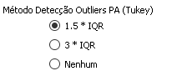

Figura 14: Opções de métodos de detecção de outliers

Caso a opção “Nenhum” seja selecionada, os dados não passarão por nenhum tipo de verificação e serão exibidos de forma bruta, isto é, exatamente como estão disponíveis no arquivo de dados de PA (a exemplo da Figura 13). As outras duas opções utilizam o método de Tukey para detecção de outliers.

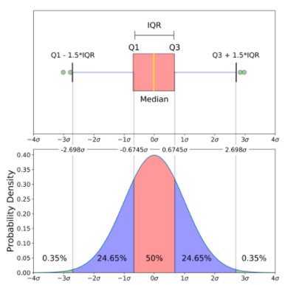

Figura 15: Exemplo de método de detecção de outliers, demonstrando como o conjunto de dados é analisado e qual valores são considerados outliers, para posterior adequação

A opção mais comum para adequação dos dados é 1,5*IQR (Figura 15), porém notamos que, ao analisar os dados, por vezes alguns possíveis pontos de interesse podem ser removidos também (exemplo na Figura 16)

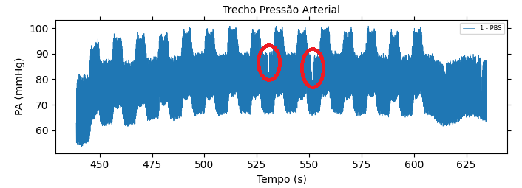

Figura 16: Exemplo de remoção de possíveis pontos de interesse (destacados em vermelho) ao utilizar o método de detecção de outliers com 1,5*IQR

Desta forma, incluímos uma opção que aumenta o intervalo para considerar dados estatisticamente significativos de 1,5*IQR para 3*IQR. Naturalmente, o oposto acaba ocorrendo: Pontos que visualmente podem ser identificados como outliers permanecem no sinal pós condicionamento (conforme exemplificado na Figura 17).

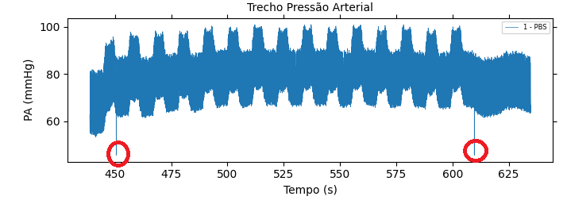

Figura 17: Trecho de pressão arterial considerando 3*IQR para acondicionamento dos dados. Nota-se a presença de alguns pontos que visualmente podem ser identificados como outliers

Portanto é preciso analisar qual melhor abordagem dependendo do conjunto de dados a ser analisado (tradeoff).

A seguir temos o campo “Janela Cálculo Tukey (PA)”, que possibilita a alteração do janelamento das amostras, isto é, quantos dados serão considerados a cada iteração ao longo do sinal da etapa escolhida (Figura 18). Portanto, se tivermos, por exemplo, um sinal com 1.000 pontos, a janela, neste caso, será de 20 amostras, ou seja, o software vai considerar trechos de 20 amostras para realizar o boxplot a fim de detectar outliers naquele trecho das 20 amostras. Além disso, é possível considerar a etapa completa no processo de detecção de outliers, selecionando a opção “Etapa Completa”

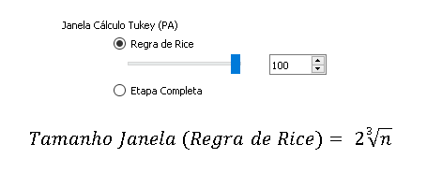

Figura 18: Janela de cálculo utilizando a Regra de Rice

Tal abordagem (janelamento do sinal) se fez necessária pois em algumas situações, devido à alteração do nível médio do sinal ao longo da etapa escolhida, havia uma distorção do sinal ao final do acondicionamento, que pode ser visto no exemplo da Figura 19. Caso seja necessária uma janela menor, é possível selecionar na barra deslizante o percentual da janela que se deseja utilizar (de 10% a 100%).

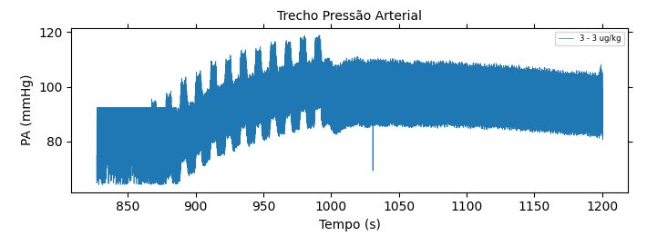

Figura 19: Exemplo de distorção do sinal quando da utilização da "Etapa Completa" para realização da remoção dos outliers, o que tornou necessária a criação do janelamento do sinal utilizando-se a Regra de Rice

Após selecionar o “Método de Detecção de Outliers (Tukey)” e a “Janela de Cálculo”, clique em “Atualizar”e os dados serão carregado para a área de gráficos (Figura 20)

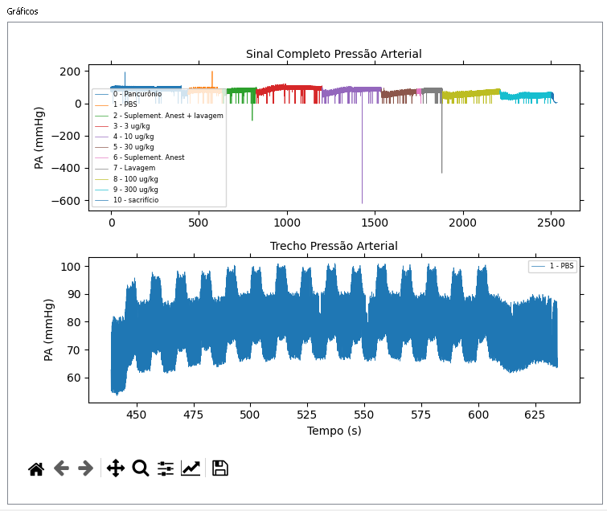

Figura 20: Exemplo de gráfico gerado após carregamento e atualização dos dados. Para este caso, selecionou-se a etapa PBS, método de detecção de outliers de 1,5*IQR e janelamento com 100% da Regra de Rice

Em seguida, para selecionar o ponto em que a repercussão das perturbações QuickPrime-3 tem início na pressão arterial, clique em “Selecionar Início (PA)” e em seguida clique no ponto de início das perturbações (exemplo de local aproximado do início das perturbações destacado na Figura 21)

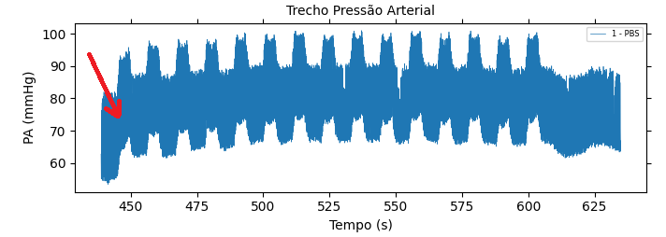

Figura 21: Exemplo de local aproximado de início das repercussões das perturbações QuickPrime-3 na pressão arterial do animal sob teste (destacado pela seta vermelha)

Ao selecionar o ponto, o software calcula os demais intervalos automaticamente, sabendo que o período de intra-perturbação é de aproximadamente 5 segundos e o de inter-perturbação é de aproximadamente 6 segundos (Figura 22).

* ⚫ - Início intra-perturbação
* **🞮 -** Fim intra-perturbação
* ⚫ - Início inter-perturbação
* **🞮 -** Fim inter-perturbação

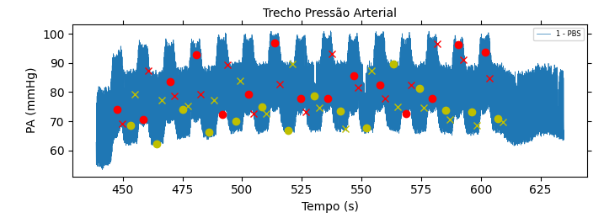

Figura 22: Trechos de intra e inter-perturbação no sinal de pressão arterial selecionado

O software então computa a média e desvio-padrão de cada um dos 15 trechos de intra-perturbação (referentes às 15 perturbações QuickPrime-3). Caso o resultado seja satisfatório, basta clicar em “Salvar” e então o software vai salvar os dados no “Arquivo Saída” indicado (os dados serão separados por ponto e vírgula, conforme pode ser visto na Figura 23).

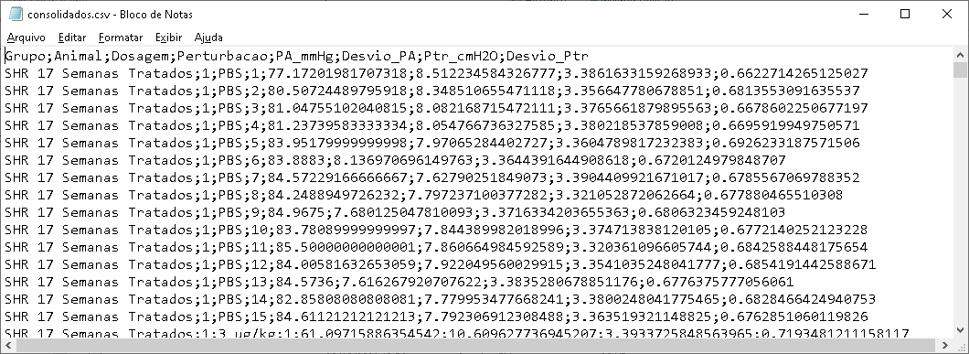

Figura 23: Excerto do arquivo de saída. Arquivo com dados separados por ponto e vírgula

### Gráficos

Os gráficos apesentam o menu de controle conforme Figura 24.

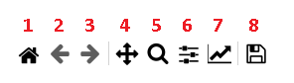

Figura 24: Menu de controle dos gráficos. A função de cada botão (destacados pelos números em vermelho) será detalhada a seguir

As funções detalhadas de cada opção estão a seguir, levando em conta a numeração da Figura 24:

1. Voltar à visualização original: Quando o gráfico é plotado, sua dimensão e demais características são ajustados automaticamente. É possível manipular tais características, porém se desejar retornar à visualização inicial, clique neste botão
2. Voltar 1 alteração: desfaz a alteração/manipulação mais recente
3. Refazer 1 alteração: refaz a alteração/manipulação mais recente
4. Deslocamento: Manipule o gráfico para uma posição de interesse, a fim de observar algum trecho em detalhe
5. Zoom: Aplicar zoom em trecho de interesse dos plots
6. Ajustar subplots: Ajuste de posicionamento
7. Ajustar eixos, plots e parâmetros: Ajuste os labels dos plots, cor das curvas, espessura do traço, etc.
8. Salvar plot: Salvar plot no formato desejado (PNG, EPS, JPG, entre outros)

## Aba Análise Ptr (Pressão Traqueal)

Na aba “Análise Ptr” são processados os dados de pressão e volume traqueais obtidos através do flexiVent, seja em sua versão antiga (Legacy) ou a mais atual (Figura 1). O arquivo gerado no processo é utilizado nesta aba do software.

### Setup

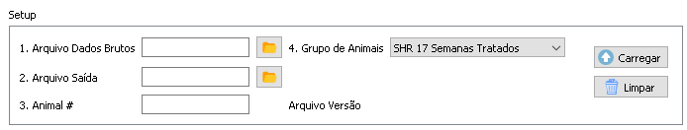

Figura 25: Setup da Análise Ptr, na qual inserimos informações sobre o arquivo que será carregado, os animais que estão sendo analisados e parâmetros de saída. Atenção para as informações de animais pois posteriormente serão importantes para o correto agrupamento

Na parte de Setup do software, são inseridas as informações referentes às fontes dos dados que serão analisados (Figura 25). Primeiro (1), indicamos o caminho dos dados brutos de Ptr/Vtr que foram obtidos no flexiVent, inserindo tal informação manualmente ou clicando no botão e navegando até o arquivo em questão. Trata-se de um arquivo .txt que contém informações de tempo (em segundos), pressão traqueal (em cmH2O) e volume traqueal (em mL), além de outras informações não utilizadas pelo software. O conteúdo tem aspecto característico, conforme excerto da Figura 26, e deve seguir este padrão para o adequado funcionamento do software

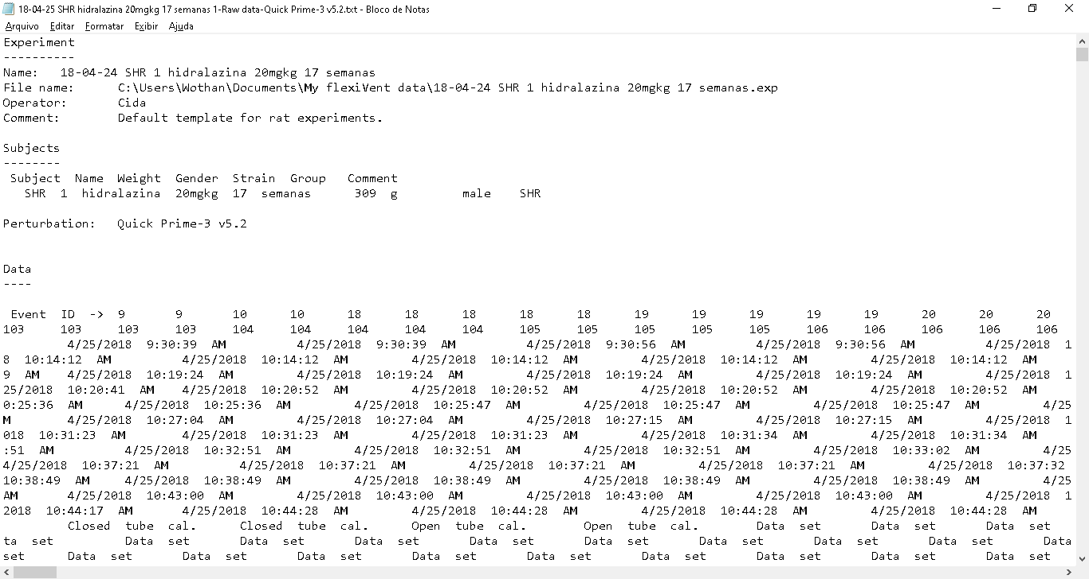

Figura 26: Exemplo de arquivo .txt contendo dados de pressão traqueal, volume traqueal entre outros.

No campo Arquivo saída (2) devemos inserir o caminho e nome do arquivo a ser gravado após a etapa de análise, preferencialmente em formato .csv, dado que é um formato suportado pela maior parte dos softwares estatísticos ou que tenham suporte a análise estatística (como o próprio Python, R, Matlab, Octave, e assim por diante

Em seguida, temos o campo de número do animal (3), no qual é possível inserir o número de controle do animal sob teste. É um campo que requer atenção redobrada, evitando-se nomenclaturas dúbias (por exemplo numerar um animal com “1” e em uma posterior análise numerá-lo como “01”, isso pode levar a uma dificuldade na etapa de análise estatística)

O próximo campo a ser preenchido (4) refere-se ao grupo de animais. Até o presente momento foram analisados 6 diferentes grupos, conforme indicado na Figura 27. Trata-se de um campo no qual é escolhido o grupo de Animais. Atenção para a seleção correta do grupo para que não haja problema na etapa de análise estatística, de forma que o software consiga agrupar de maneira adequada os diferentes grupos.



Figura 27: Listagem dos Grupos de animais testados

Por fim, após o devido preenchimento dos campos acima descritos (Figura 28Figura 9), basta clicar em Carregar  e as informações serão carregadas para as etapas subsequentes da análise, conforme detalhado adiante. O campo “Arquivo versão” então vai mostrar qual a versão do arquivo, se é do flexiVent antigo (Legacy) ou da versão atual (flexiWare)

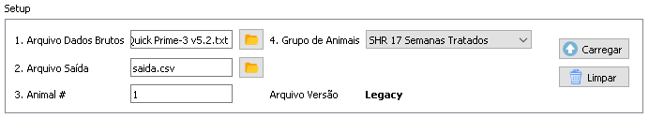

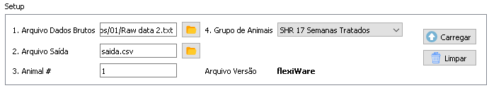

Figura 28: Campos de Setup devidamente preenchidos e a indicação da versão do equipamento (Legacy ou flexiWare)

Detalhe: Caso falte alguma informação, o pop-up da Figura 29Figura 10 é mostrado indicando a necessidade do correto preenchimento.



Figura 29: Pop-up de aviso para preenchimento adequado dos campos

O botão Limpar limpa os campos que foram preenchidos no Setup anteriormente.

### Controle

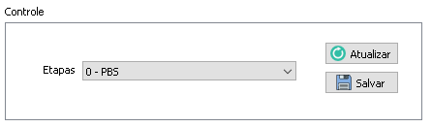

Figura 30: Excerto da Etapa de Controle do software, na qual escolhemos os trechos que serão analisados

Uma vez carregados os dados indicados na etapa de setup, o campo de Controle é preenchido conforme os dados levantados. Nesta etapa, é possível controlar os dados que serão exibidos nos gráficos, permitindo que se selecione a etapa a ser analisada.

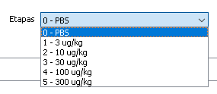

Figura 31: Combobox alimentado com as informações das etapas informadas no setup

Após selecionar a etapa de interesse (Figura 31), clique em “Atualizar”e os dados serão carregado para a área de gráficos (Figura 32)

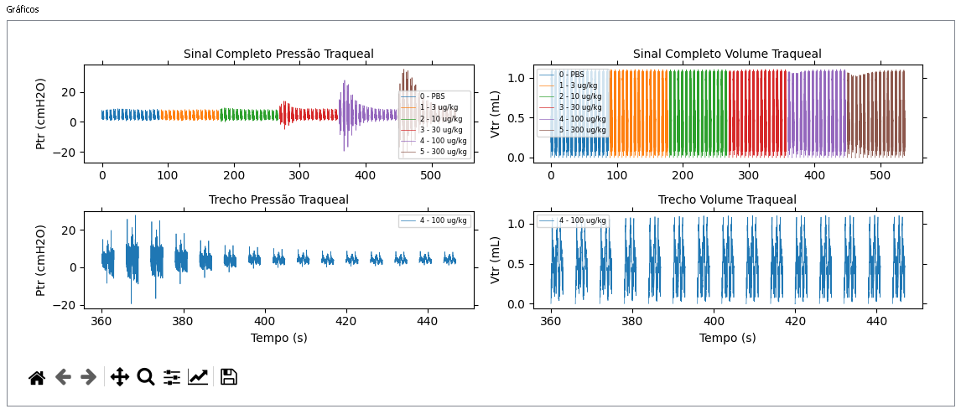

Figura 32: Exemplo de gráfico gerado após carregamento e atualização dos dados. Para este caso, selecionou-se a etapa 100 ug/kg.

Caso o resultado seja satisfatório, basta clicar em “Salvar” e então o software vai salvar os dados no “Arquivo Saída” indicado (os dados serão separados por ponto e vírgula, conforme pode ser visto na Figura 33).



Figura 33: Excerto do arquivo de saída. Arquivo com dados separados por ponto e vírgula

### Gráficos

Os gráficos apesentam o menu de controle conforme Figura 34.



Figura 34: Menu de controle dos gráficos. A função de cada botão (destacados pelos números em vermelho) será detalhada a seguir

As funções detalhadas de cada opção estão a seguir, levando em conta a numeração da Figura 34:

1. Voltar à visualização original: Quando o gráfico é plotado, sua dimensão e demais características são ajustados automaticamente. É possível manipular tais características, porém se desejar retornar à visualização inicial, clique neste botão
2. Voltar 1 alteração: desfaz a alteração/manipulação mais recente
3. Refazer 1 alteração: refaz a alteração/manipulação mais recente
4. Deslocamento: Manipule o gráfico para uma posição de interesse, a fim de observar algum trecho em detalhe
5. Zoom: Aplicar zoom em trecho de interesse dos plots
6. Ajustar subplots: Ajuste de posicionamento
7. Ajustar eixos, plots e parâmetros: Ajuste os labels dos plots, cor das curvas, espessura do traço, etc.
8. Salvar plot: Salvar plot no formato desejado (PNG, EPS, JPG, entre outros)

## Aba Análise Estatística

To do

## Aba Análise Comparativa

To do

# Informações importantes

Nesta seção, são apresentadas algumas informações relevantes acerca do software objeto deste manual

## Formato e estruturas dos arquivos

### Dados PA

Os dados brutos de pressão arterial são exportados do dispositivo customizado para aquisição de PA em formato texto (.txt). São compostos de 3 colunas: Tempo (s), PA (mmHg) e Action Number, este último sendo um número que está associado a uma das etapas do teste ao qual o animal é submetido (Figura 35).



Figura 35: Exemplo de arquivo com dados brutos de pressão arterial

### Etapas (Action Numbers)

O arquivo de etapas está em formato .ods, oriundo do OpenOffice, e conta com 2 colunas com informações da ocorrência e o número da etapa correspondente (action number), conforme excerto da Figura 36



Figura 36: Exemplo de arquivo de parâmetros de pressão arterial

### Dados de mecânica respiratória

Os dados de mecânica respiratório variam de acordo com a versão do flexiVent. O software consegue diferenciar as versões devido à codificação de cada uma delas. Os arquivos extraídos da versão antiga (Legacy) têm codificação UTF-8, e os arquivos novos têm codificação UTF-16. Na Figura 37 é possível verificar um exemplo de trecho do arquivo do qual os dados de pressão traqueal e volume traqueal são extraídos.



Figura 37: Exemplo de arquivo com dados de mecânica respiratória

### Arquivo saída (csv)

O arquivo de saída é um arquivo que separa os dados por ponto-e-vírgula, com os seguintes dados:

* Grupo: Referente ao grupo que o animal pertence, incluindo informação de idade e tratamento
* Animal: Número do animal analisado, para identificação
* Dosagem: A dosagem indica em qual etapa do teste o animal se encontra
* Perturbacao: A qual das 15 perturbações aqueles valores pertencem
* PA_mmHg: Média calculada de pressão arterial no trecho da perturbação em questão
* Desvio_PA: Desvio padrão calculado para pressão arterial no trecho da perturbação em questão
* Ptr_cmH2O: Média calculada de pressão traqueal no trecho da perturbação em questão
* Desvio_Ptr: Desvio padrão calculado para pressão traqueal no trecho da perturbação em questão

# Ajuda

Além do presente documento, existe um vídeo explicando passo a passo a utilização do software, disponível em https://youtu.be/TQD5DwUUVOk. Para acessar este documento novamente, basta clicar no menu superior Menu > Ajuda (Figura 38)

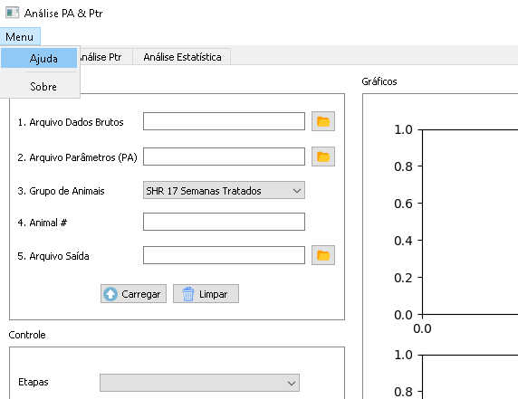

Figura 38: Acesso ao Manual

# Sobre

Este software foi desenvolvido para auxiliar no levantamento e análise dos dados que são parte da Dissertação de Mestrado. Por gentileza contatar [leandroconsentinoferreira@gmail.com](mailto:leandroconsentinoferreira@gmail.com) caso necessário.

# Código-fonte

O software aqui apresentado foi desenvolvido em Python, e é de código aberto. O código fonte está disponibilizado na plataforma Github e pode ser acessado no link https://github.com/lc7f/pa-ptr-pyqt,

As principais bibliotecas utilizadas na criação deste software foram PyQt (dentro da PySide), Pandas, Matplotlib e Numpy. A criação do executável foi realizada através do PyInstaller.